

**智慧宿舍管理系统设计**

**无线传感器课程报告**

**（2018—2019学年第一学期）**

**学 院 计算机科学与技术学院**

**专 业 物联网**

**组 长 刘冬冬 21161523**

**组 员 单怡翔 21161425**

**葛俊旗 21161516**

**任课教师 何丽莉**

**撰写日期 2018.12.24**

|  |  |  |  |
| --- | --- | --- | --- |
| 分工介绍 | | | |
| 刘冬冬 | 21161523 | 传感器网络三层系统设计，控制芯片选择,MQTT通信协议选择 |
| 单怡翔 | 21161425 | 软件设计flask框架介绍，数据库选择 |
| 葛俊旗 | 21161516 | 传感器选择及介绍，安全算法查询 |

## 智慧宿舍管理系统设计

**摘要**：伴随网络通信技术的日新月异,物联网浪潮的推波助澜,智慧+楼宇逐渐成为当代家居生活类的发展方向。为了实现对学生宿舍室内环境的各种因素实时监测，监控和智能调节并及时报警，研究并设计了基于ESP8266+RaspberryP3硬件设备为核心的智能环境信息采集与监测系统。此系统以无线传感网络感知层，汇聚层，决策层为基础框架进行内部组网，通过各种传感器节点监测室内的环境信息，采用MQTT消息订阅机制，通过WiFi进行数据传播，根据多层拓扑解构，采用多传感器数据融合技术专家系统进行数据的处理与分析。

**1·引言**

* 1. **设计目的**

物联网（Internet of things,IoT)通过万物互连使生活变得更加智能化，通过利用各种信息采集技术收集所需的信息，并通过稳定的网络进行传输，将处理后的数据结果反馈至终端进行控制，室内采集的完整性和针对性就成为了整个系统的基础，而传统的环境检测措施在实践中无法进行针对性检测，本文提出了智慧宿舍管理系统，通过监测室内环境（温度，燃气，火焰，湿度，亮度等环境因素），以及监测有无人进入室内，基于MQTT消息订阅机制通过WiFi进行传输，边缘结点进行初步融合处理后传输至中央控制层，通过专家系统进行判断与决策，从而实现室内环境的智能控制与实时监测，同时中央控制层采用Flask web框架进行MVC三层模型的快速开发。

* 1. **设计特色**
     1. 基于无线传感器网络的感知层，汇聚层，决策层三层框架进行智慧宿舍内部组网设计，并根据整个宿舍情况，采用分层网络拓扑结构。
     2. 采用MQTT协议，基于消息订阅机制，有效避免了信道冲突，碰撞，通过WiFi进行数据传输，有效节省了能量。
     3. 采用MongoDB非关系性文本数据库进行数据存储。
     4. 采用esp8026+raspberryPi3进行多传感器的数据融合与处理，esp8206接受了多个传感器的数据，并搭载了WiFi模块，在决策层加入专家系统进行自动化决策。
     5. 采用flash框架，进行MVC开发。
     6. 数据显示方面，采用pychart开源库进行多种图表显示室内各种环境因数信息。
     7. 安全方面，采用对称加密算法Des对数据进行加密，通过登陆认证机制，和访问权限管理等提高信息的机密性和系统的安全性，从而从一定程度上保护家庭隐私。
     8. 通过各种传感器监测室内的环境并进行调节，通过一个运行基于opencv视觉图像库的人脸识别程序的摄像头实时监测有无人进入室内，并进行报警。

**2**·**系统模块和功能模块介绍**

基于无线传感器网络基本架构以及本设计特点，将系统分为感知层，汇聚层，决策层三个部分，层次结构如图1，系统结构如图2所示。

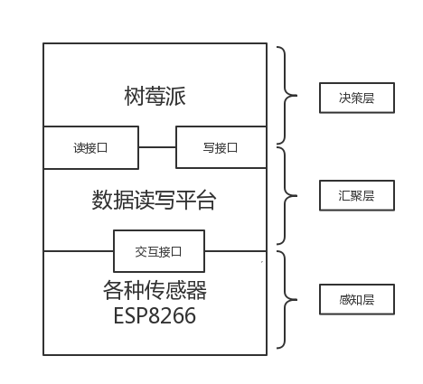

层次结构. 图1

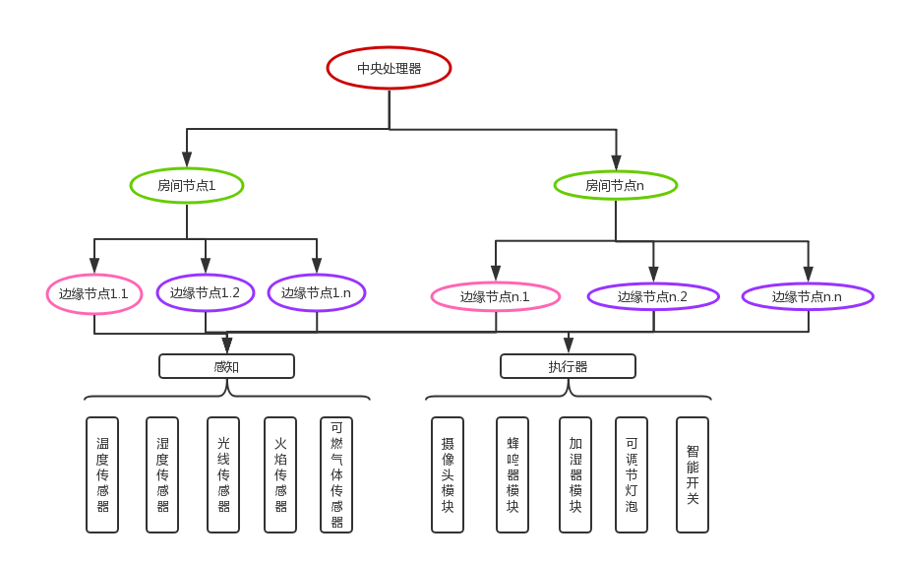

系统结构 图2

* 1. **感知层（信息采集系统）**

感知层信息采集系统包括各种采集传感器模块，WiFi网络，数据传输三个部分。其中采集传感器模块包括温度传感器模块，光照传感器模块，湿度传感器模块，火焰传感器模块，SO2浓度传感器模块等，针对具体需要可以增加。采用esp8266连接多种传感器，利用WiFi进行数据传输。

* 1. **汇聚层**

以每一个寝室为单位，在每个寝室内布置多个搭载多个传感器模块的ESP8266，从多个位置全面监测室内环境，并且在每个寝室内步骤一个raspberryPi3作为汇聚节点，接受该房间内各个ESP8266芯片采集的数据，并记录到本地的MongoDB数据库中。同时各个寝室内的汇聚节点将数据传输给上层中央控制系统。

* 1. **决策层**

决策层控制系统包括web终端以及各控制模块。通过访问或接受汇聚层节点的数据，通过专家系统进行分析决策。用户可以通过域名或网址登陆控制系统，将控制指令及时，准确的作用到具体的器件上，实现对寝室环境的实时感知监测控制。

**3·系统设计**

系统以WiFi网络为基础，考虑了传感器模块的选择，硬件芯片的选择，如何接受处理多个传感器模块，如何实现不同节点之间的消息传输，以及数据的存储，包括软件方面显示层和逻辑交互层设计。

**3.1 硬件设计**

**3.1.1. 传感器选择**

温湿度方面：采用DHT11数字温湿度传感器；烟雾及可燃气体检测方面：使用烟雾及可燃气体模块MQ-2；火焰传感器方面：使用远红外火焰传感器；光照方面：使用Grove-Light传感；执行器方面：采用通用的蜂鸣器模块进行报警，加

湿器用于调节室内湿度，在电路中加一些智能开关实现电路的切断。

**3.1.2. 硬件芯片**

边缘层：采用ESP8266芯片作为边缘设备连接各种需要的传感器。ESP8266是一款低成本的Wi-Fi微芯片，具有完整的TCP / IP协议栈和微控制器功能。ESP8285是一款带有1 MiB内置Flash的ESP8266，允许单芯片设备连接到Wi-Fi。 汇聚层：采用raspberryPi3如图3所示。Raspberry Pi是一块小巧但功能齐全的计算机。 它插入显示器，你可以连接键盘，鼠标和扬声器。

**3.2. 软件设计**

软件设计包括软件系统框架选择，消息接受发送机制，数据库选择，显示层，专家系统决策逻辑，安全隐私设计。软件系统结构图如图3所示。

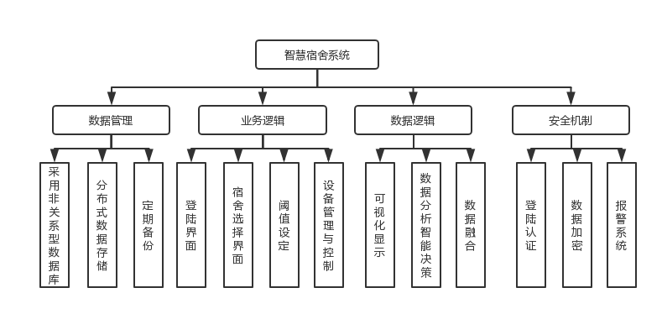

软件系统结构 图3

**3.2.1. MQTT机制**

MQTT机制是一种支持在各方之间异步通信的消息协议，使用了一个发布和订阅的模型。这个轻量级协议可在严重受限的设备硬件和高延迟/带宽有限的网络上实现。它的灵活性使得为 IoT 设备和服务的多样化应用场景提供支持成为可能。MQTT 协议在网络中定义了两种实体类型：一个消息代理和一些客户端。代理是一个服务器，它从客户端接收所有消息，然后将这些消息路由到相关的目标客户端。客户端是能够与代理交互来发送和接收消息的任何事物。客户端可以是现场的 IoT 传感器，或者是数据中心内处理 IoT 数据的应用程序。客户端连接到代理。它可以订阅代理中的任何消息 “主题”。此连接可以是简单的 TCP/IP 连接，也可以是用于发送敏感消息的加密 TLS 连接。客户端通过将消息和主题发送给代理，发布某个主题范围内的消息。代理然后将消息转发给所有订阅该主题的客户端。工作模式如图4所示。

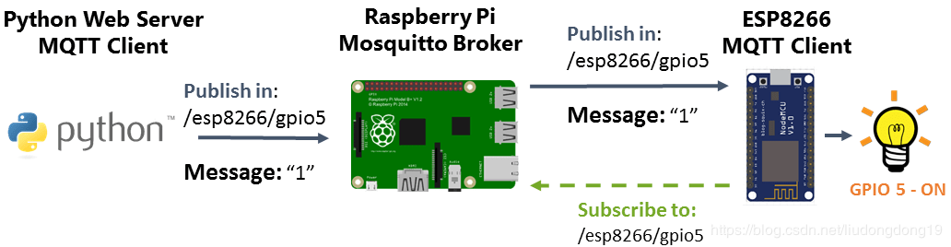

MQTT 机制工作模式 图4

**3.2.2. 数据库选择与设计**

采用MongoDB数据库进行数据存储。 与关系型数据库相比，MongoDB的优点：弱一 致性（最终一致），保证用户的访问速度。每次更新前，我们会先查询记录。查询操作 会将对象放入内存，于是更新则会尽可能的迅速。在主/从部署方案中，从节点可以使用 “-pretouch”参数运行，这也可以得到相同的效果。文档结构的存储方式，能够更便捷 的获取数据。对于一个层级式的数据结构来说，如果要将这样的数据使用扁平式的，表状的结构来保存数据，这无论是在查询还是获取数据时都十分困难。其中数据存储的存储格式如图5所示。同时处在汇聚层的RaspberryPi3定期更新本地数据库，并把更新前的数据备份到主数据库中。

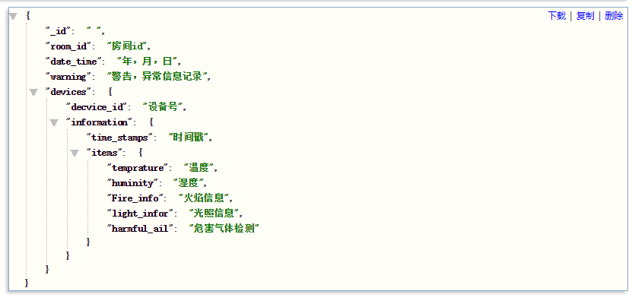

数据存储格式 图5

**3.2.3. Flask Web框架**

Flask是一个使用 Python 编写的轻量级 Web 应用框架，基于 WerkzeugWSGI工具箱和 Jinja2模板引擎。使用 BSD 授权。Flask也被称为 “microframework” ，因为它使用简单的核心，用 extension 增加其他功能。Flask没有默认使用的数据库、窗体验证工具。然而，Flask保留了扩增的弹性，可以用 Flask-extension 加入这些功能：ORM、窗体验证工具、文件上传、各种开放式身份验证技术。可以快速搭建在树莓派上，进行MVC三层模型开发。在View层上调用第三方库Pychart进行数据的可视化显示。在Controll层上添加身份安全认证，传输数据Des算法进行加密，同时借鉴github上开源的专家系统，并根据实际需求进行修改，从而实现智能决策，从而实现室内环境的实时监控。